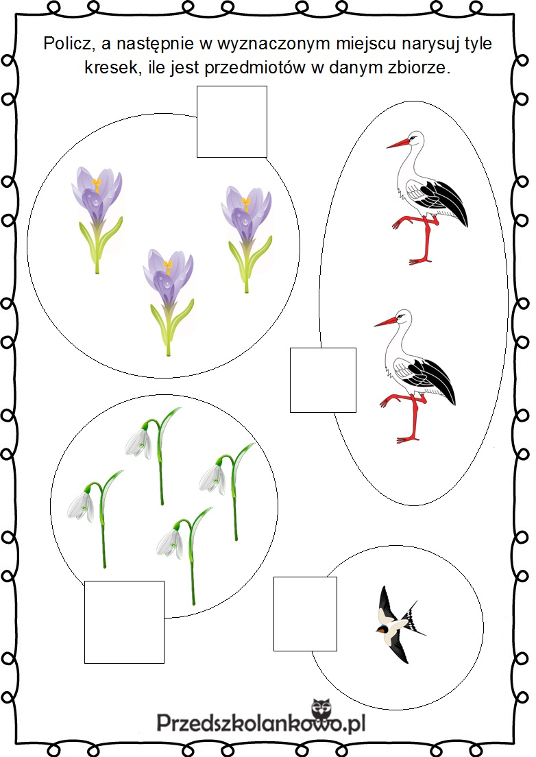

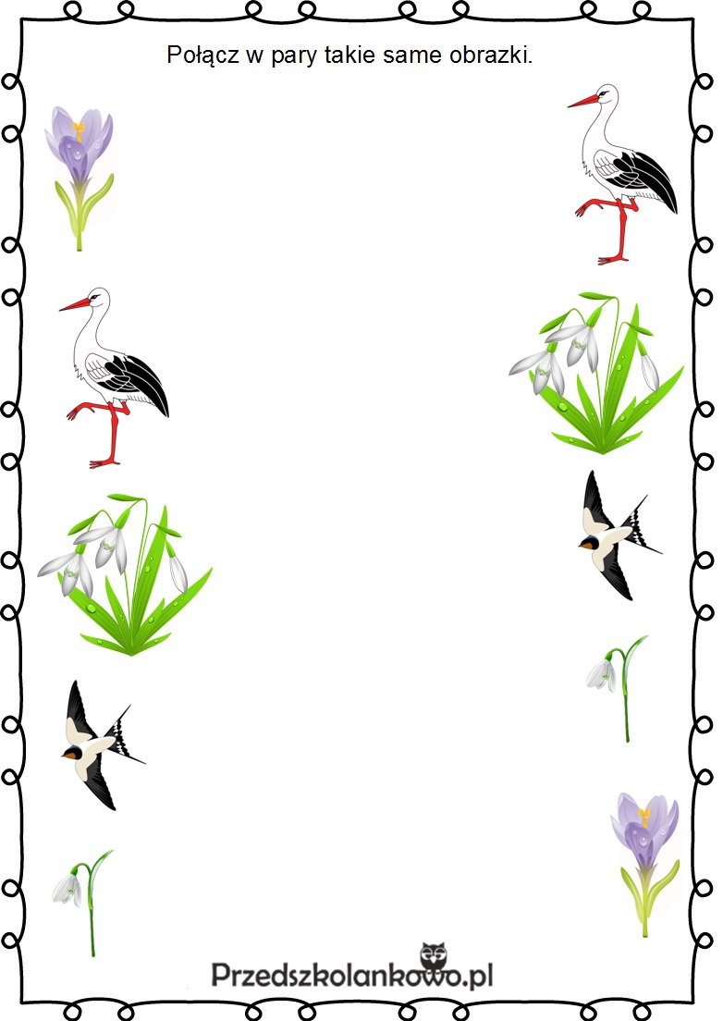

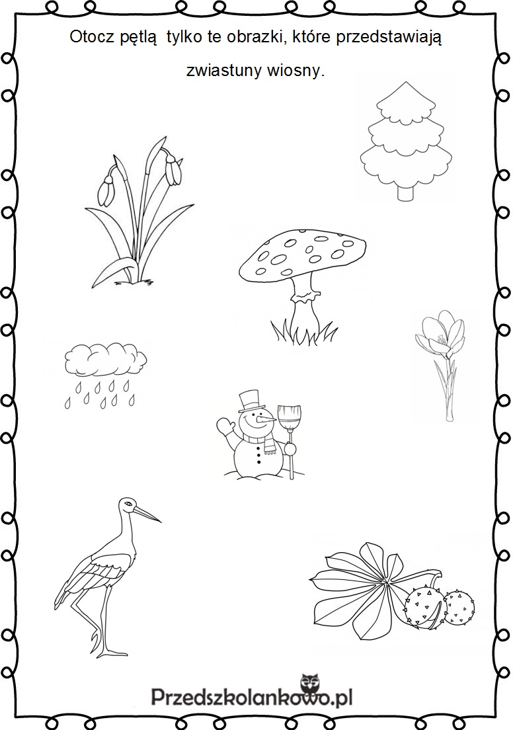

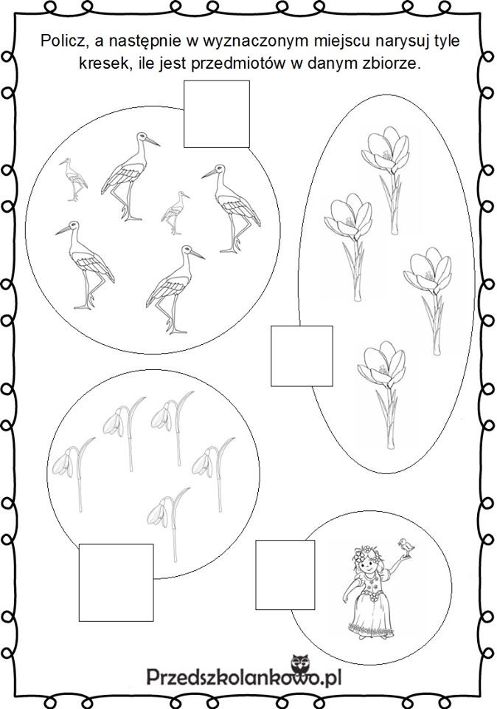
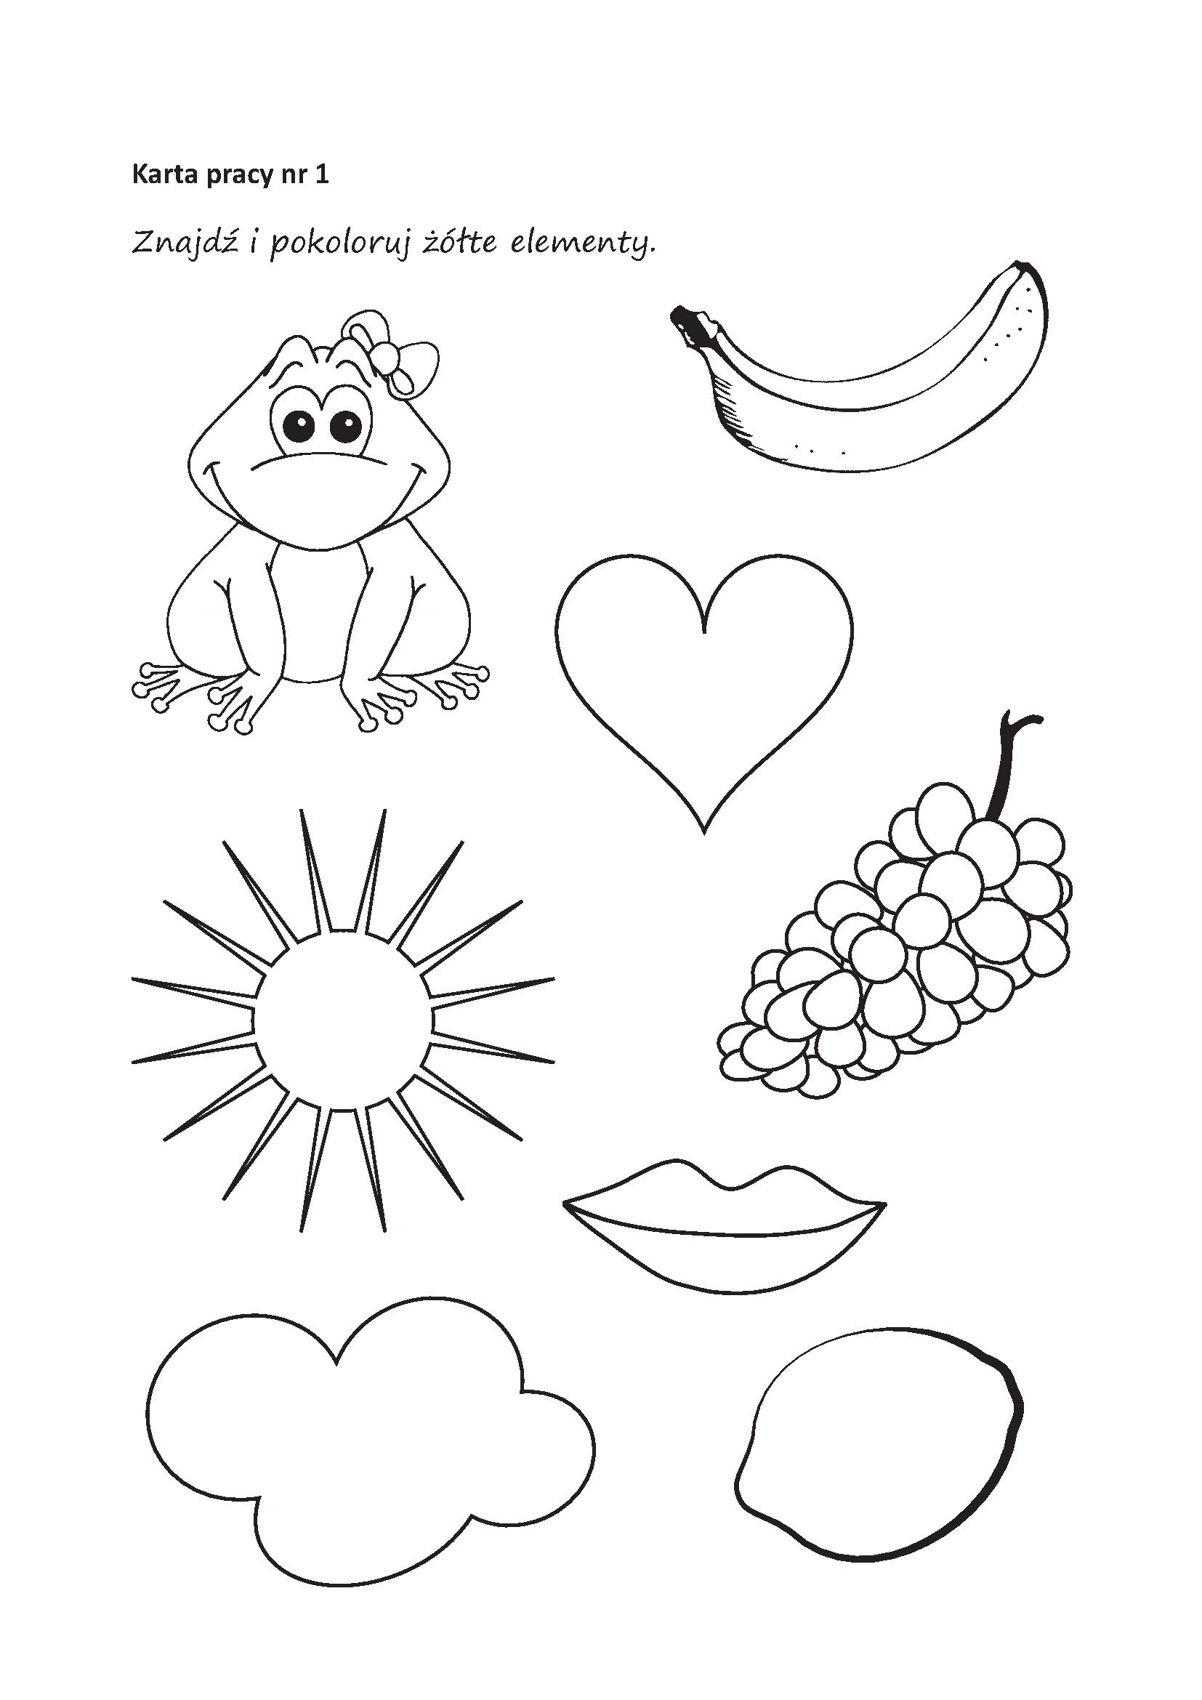

Masaż relaksacyjny: „Spacer biedronki”
Biedroneczka mała po trawce biegała. - delikatnie poruszają palcami w różnych kierunkach,
Nóżkami tupała, - naprzemiennie uderzają w plecy otwartymi dłońmi,
rączkami machała. - masują je obiema rękami,
Potem się ślizgała - przesuwają zewnętrzną stroną dłoni do góry,
do góry i w dół. - wewnętrzną w dół,
W kółko się kręciła - rysują rękami koła w przeciwnych kierunkach,
i piłką bawiła. - delikatnie uderzają pięściami,
Gdy deszcz zaczął padać, -stukają palcami wskazującymi z góry na dół,
pod listkiem się skryła - rysują obiema rękami kształt liścia,
i bardzo zmęczona spać się położyła.
- przesuwają złączone dłonie w jedną i w drugą stronę.
Propozycja pracy plastycznej ;)
http://www.kreatywniewdomu.pl/2015/04/popcornowe-bazie.html

